Зима В Армении
4 дней/3 ночей

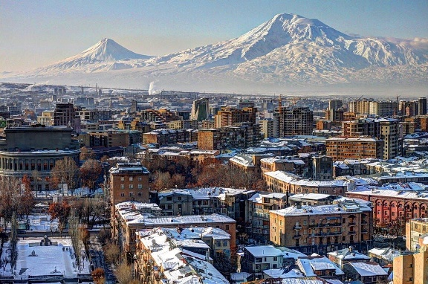
День 1. Прилет в Ереван
Прилет в Ереван. Размещение в отеле Еревана. Свободное Время. Ночь в отеле Еревана.

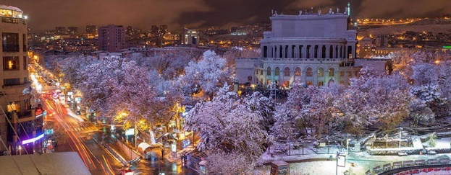
День 2. Ереван - Гарни- Гегард - Экскурсия по Еревану
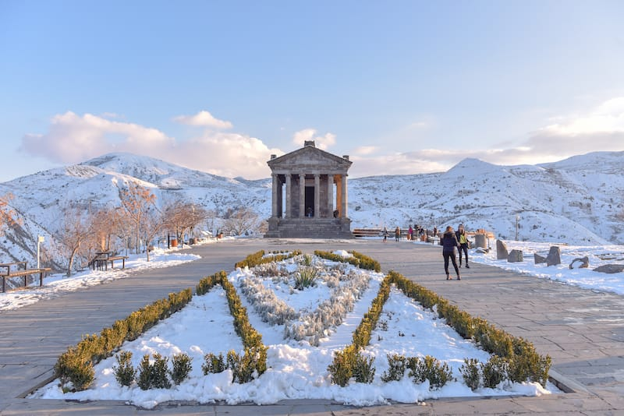
Завтрак в отеле. Встреча с гидом. Переезд в Гарни. Далее посещение языческого храма Гарни. Храм построен в 1-ом веке и посвящён древнеармянскому богу солнца Михру. Храм состоит из 24 колонн, которые символизировали 24 часа дня. Далее отправление в монастырский комплекс Гегард (начало 4-го века), который внесён в список объектов Всемирного культурного наследия ЮНЕСКО. Возвращение в Ереван и начало обзорной экскурсии по Еревану – одному из древнейших городов в мире, история которого начинается от восьмого века до нашей эры и насчитывает уже порядка 3000 лет. Посещение Площади Республики Армении, Статуя «Мать Армения» в парке победы,Здание Оперы и Балета, Лебединое озеро, Каскад, Музей Гафесчян. Далее возвращение в отель . Свободное время. Ночь в отеле.

День 3. Ереван –озеро Севан-Цахкадзор -Ереван
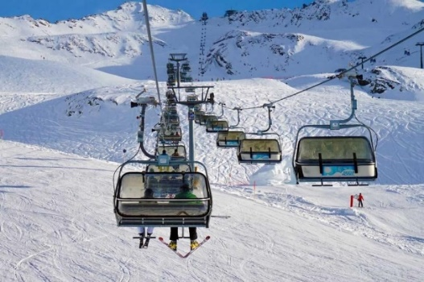
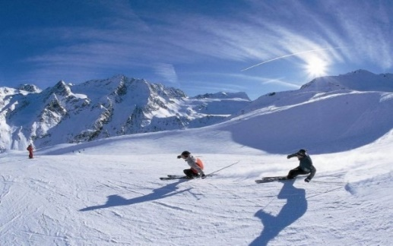
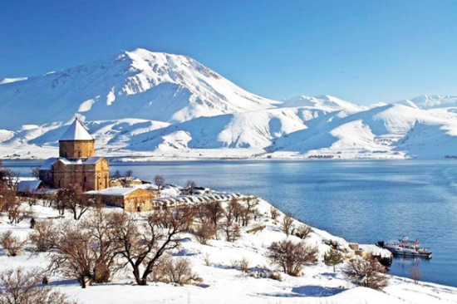
Завтрак в отеле. Переезд в озеро Севан. Озеро Севан– «Голубая жемчужина Армении», одно из крупнейших пресноводных, высокогорных озер в мире, где красивый пейзаж и хрустальная вода служат хорошей предпосылкой для отличного отдыха. Озеро также славится своим полуостровом и средневековым церковным комплексом, построенном в 874 году. Цахкадзор — город в Котайкской области Армении, популярный горнолыжный и климатический курорт; расположен в 50 км к северо-востоку от Еревана.Возвращение в Ереван.Ночь в отеле Еревана.

День 4. Вылет
Завтрак в отеле.Свободное время.Трансфер в аэропорт. Вылет.
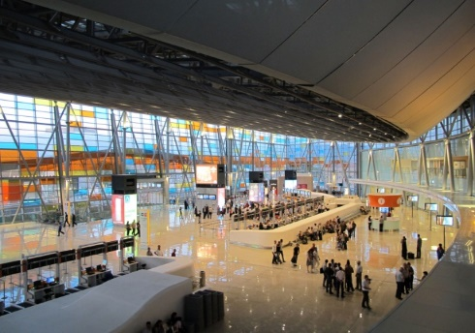

*Туры по дням могут меняться

Включено:
- Размещение в Отеле Еревана /4дней, 3 ночей/
- Завтраки в отеле
- Транспорт по программе
- Трансфер аэропорт-отель-аэропорт
- Экскурсии по программе
- Русскоговорящий гид по программе
- Входные билеты в места посещения

Дополнительно оплачивается:
- Доплата за одноместное размещение:
- Авиаперелет
- Мед-страховка
- Чаевые
- Другие услуги не указанные выше

